│
│
│
系(院)_信息学院 __ │
│
专业________________ │
│
________级________班 │
装
姓名_________________│
│
学号_________________│
│
│
│
│
│
订
│
│
│
│
│
│
│
│
线
│
│
│
│
│
│
│
│
│
│
│
│
│
│
│
│
│

辽宁大学2017－2018学年第一学期期末考试
概率论与数理统计 试卷B

试卷说明：本试卷适用于信息学院16级信管专业学生
考试时间 １２０ 分钟，试卷满分 １００。

题号 | 一 | 二 | 三 | 四 | 五 | 六 | 七 | 总分
题分 | 12 | 14 | 24 | 10 | 10 | 15 | 15 | 核分人
得分 |  |  |  |  |  |  |  | 复查人

得分 | 评卷人 | 复查人

一、简算题（12分）
某一大批产品的一级品率为0.2，现从中随机抽查20只，问20只元件中恰有只为一级品的概率。

得分 | 评卷人 | 复查人

二、简算题（14分）
随机变量具有概率密度
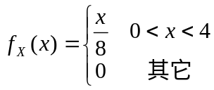
求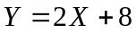的概率密度。

│
│
│
│
│
│
│
│
装
│
│
│
│
│
│
│
订
│
│
│
│
│
│
│
│
线
│
│
│
│
│
│
│
│
│
│
│
│
│
│
│
│
│

得分 | 评卷人 | 复查人

三、计算题（24分）
设随机变量的概率密度为
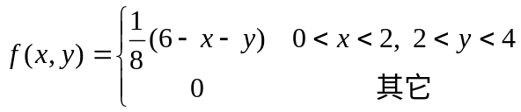
（1）求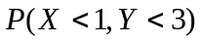；（10分）
（2）求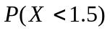。（14分）

得分 | 评卷人 | 复查人

四、计算题（10分）
设随机变量的概率密度为
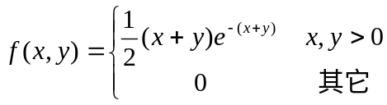
求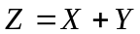的分布函数。

│
│
│
│
│
│
│
│
装
│
│
│
│
│
│
│
订
│
│
│
│
│
│
│
│
线
│
│
│
│
│
│
│
│
│
│
│
│
│
│
│
│
│

得分 | 评卷人 | 复查人

五、应用题（10分）
一加法器同时收到20个噪音电压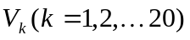，设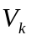是相互独立的随机变量，在区间（0,10）上服从均匀分布。记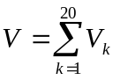，求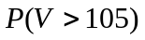。（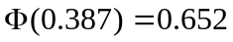）

得分 | 评卷人 | 复查人

六、分析题（15分）
设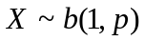，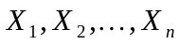是来自总体的一个样本，试求参数的极大似然估计。

│
│
│
│
│
│
│
│
装
│
│
│
│
│
│
│
订
│
│
│
│
│
│
│
│
线
│
│
│
│
│
│
│
│
│
│
│
│
│
│
│
│
│

得分 | 评卷人 | 复查人

七、检验题（15分）
某批矿砂的5个样本中镍含量分别是（%）
3.25 3.27 3.24 3.26 3.24
设测定值总体服从正态分布，但参数均未知。问在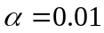下能否接受假设：这批矿砂的镍含量均值为3.25？（

